Межгосударственный стандарт ГОСТ 6589-74
"Материалы лакокрасочные. Метод определения степени перетира прибором "Клин" (гриндометром)"
(утв. постановлением Госстандарта СССР от 20 мая 1974 г. N 1232)

Paintwork materials. Method for determination of grind degree by grindmeter "Klin"

Дата введения установлена 1 июля 1975 г.
Взамен ГОСТ 6589-57 и
ОСТ 10086-39 в части М.И.9

Настоящий стандарт распространяется на пигментированные лакокрасочные материалы, диспергированные пигменты и наполнители и устанавливает метод определения степени перетира прибором "Клин" (гриндометром).
Метод заключается в заполнении пробой клинообразного паза прибора "Клин" (гриндометра) в определении глубины паза в мкм в месте появления в слое видимых частиц или начала штрихов.
Стандарт полностью соответствует СТ СЭВ 2544-80 и учитывает требования МС ИСО 1524-83.

1. Аппаратура

1.1. Для проведения испытания применяют прибор "Клин" (гриндометр), состоящий из измерительной плиты с клинообразным пазом, параллельным ее продольной оси, и скребка.
1.1.1. Измерительная плита (черт. 1) изготовляется из закаленной стали. Ее измерительная поверхность имеет среднее арифметическое отклонение профиля (R_a) от 0,4 до 0,63 мкм при базовой длине 0,8 мм по ГОСТ 2789-73. Глубина паза равномерно увеличивается от 0 мкм до максимального предела измерения прибора и соответствует шкале прибора. Длина паза должна быть больше длины шкалы (для помещения испытуемого материала).
1.1; 1.1.1. (Измененная редакция, Изм. N 1).
1.1.2. Скребок представляет собой двухстороннее полированное и прямое лезвие с закругленной кромкой из инструментальной стали, закрепленное в зажиме. Поверхность кромки лезвия имеет среднее арифметическое отклонение профиля (R_a) от 0,4 до 0,63 мкм при базовой длине 0,8 мм по ГОСТ 2789-73. Размеры кромки лезвия указаны на черт. 2. Длина кромки лезвия должна быть не менее ширины измерительной плиты прибора "Клин" (гриндометра) (см. черт. 1, размер б).
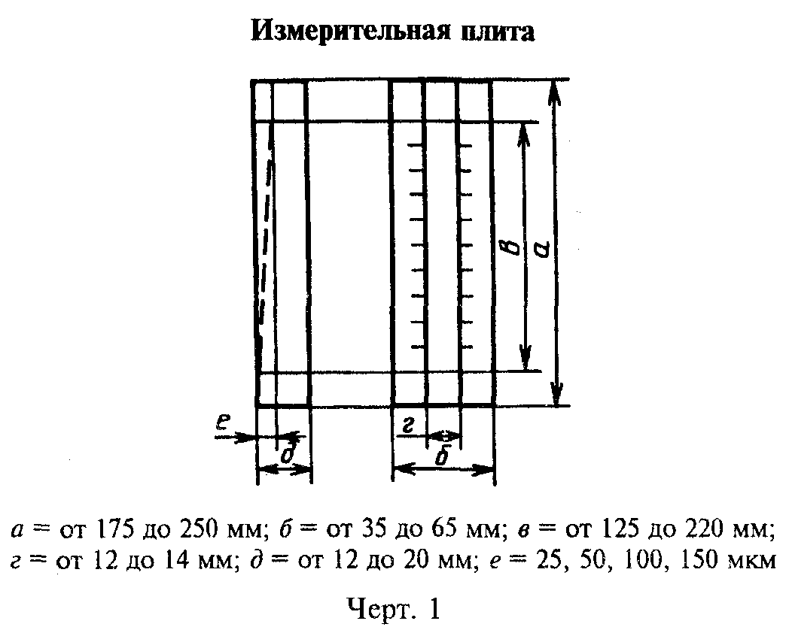

"Черт. 1. Измерительная плита"
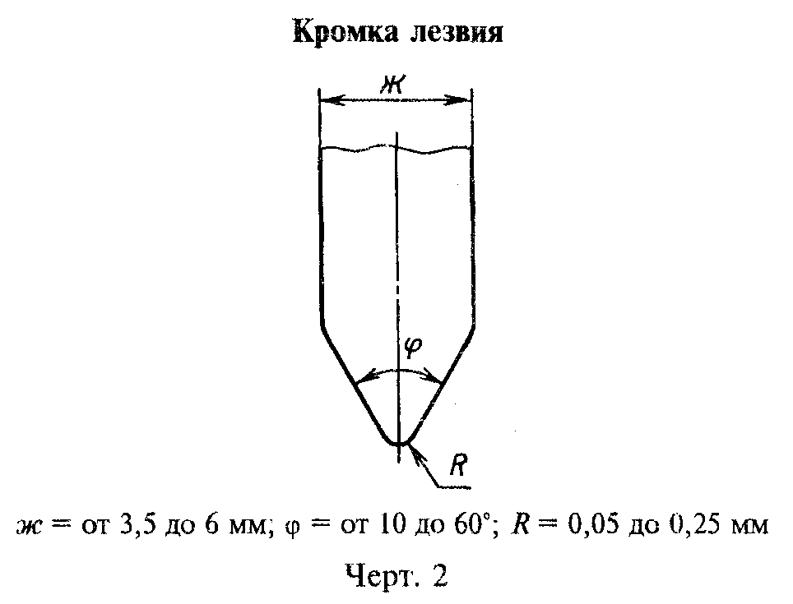

"Черт. 2. Кромка лезвия"

(Измененная редакция, Изм. N 1, 2).
1.2. В зависимости от предполагаемой нормы степени перетира или указанной в нормативно-технической документации на лакокрасочный материал применяют преимущественно приборы "Клин" (гриндометры) в соответствии с табл. 1.

Таблица 1

мкм
┌────────────────────┬──────────────────────────────────────────────────┐
│ Норма степени │ Характеристика прибора "Клин" (гриндометра) │
│ перетира │ │
├────────────────────┼─────────────────────────┬────────────────────────┤
│ │ Пределы измерения │ Цена деления шкалы │
├────────────────────┼─────────────────────────┼────────────────────────┤
│ От 0 до 15 │ От 0 до 25 │ 2,5 │
│ │ │ │
│ " 15 " 40 │ " 0 " 50 │ 5,0 │
│ │ │ │
│ " 40 " 90 │ " 0 " 100 │ 10,0 │
│ │ │ │
│ " 90 и более │ " 0 " 150 │ 10,0 │
└────────────────────┴─────────────────────────┴────────────────────────┘

(Измененная редакция, Изм. N 1).

2. Подготовка к испытанию

2.1. Отбор проб испытуемого материала - по ГОСТ 9980.2-86.
Степень перетира определяют в неразбавленных лакокрасочных материалах, если нет других указаний в нормативно-технической документации на испытуемый материал.
2.2. Температуру испытуемого материала и тщательно промытого и высушенного прибора "Клин" (гриндометра) перед испытанием доводят до (20+-2) °С.
2.3. Прибор "Клин" (гриндометр) пригоден к работе, если при наложении лезвия скребка перпендикулярно к измерительной поверхности плиты и небольшом отклонении от этого положения не обнаруживается просвет между кромкой лезвия и поверхностью плиты на фоне сильного источника света, установленного за прибором "Клин" (гриндометром). Проверку повторяют при повороте лезвия на 180°.
2.1-2.3. (Измененная редакция, Изм. N 1).

3. Проведение испытания

3.1. Степень перетира грунтовок, эмалей и готовых к применению красок определяют по границе видимых частиц и агломератов на поверхности слоя испытуемого материала.
3.2. Степень перетира густотертых и водоэмульсионных красок, а также шпатлевок определяют по границе начала штрихов, если нет других указаний в нормативно-технической документации на испытуемый материал.
3.3. Измерительную плиту прибора "Клин" (гриндометра) устанавливают на горизонтальную поверхность. Испытуемый материал тщательно перемешивают и помещают за верхний предел шкалы прибора в количестве, достаточном для заполнения всего паза, избегая при этом попадания пузырьков воздуха.
Скребок устанавливают перпендикулярно к измерительной поверхности и к длине паза за помещенным в пазе испытуемым материалом. С небольшим нажимом скребок перемещают под углом 90° по измерительной поверхности с равномерной скоростью за время не более 3 с от максимального значения шкалы за нуль, при этом паз должен быть полностью заполнен слоем испытуемого материала, а измерительная поверхность должна остаться чистой.
3.4. Поверхность слоя испытуемого материала сразу же осматривают на свету при направлении взгляда перпендикулярно длине паза, под углом зрения 20-30°, и за время не более 6 с определяют положение границы видимых частиц и агломератов или начала штрихов. Определяют показание шкалы прибора, соответствующее этой границе.
3.1-3.4. (Измененная редакция, Изм. N 1).
3.5. Затрата времени на одно определение (с момента помещения испытуемого материала за верхний предел шкалы прибора до конца осмотра) не должна превышать 10 с.
3.6. Границу видимых частиц и агломератов определяют по положению верхнего края полосы шириной 2-3 мм, на которой видны от 5 до 10 частиц и агломератов. Отдельные частицы и агломераты, расположенные вне границы основного количества этих частиц, не учитываются (способ А).
Графическое изображение оценки результатов указано на черт. 3.
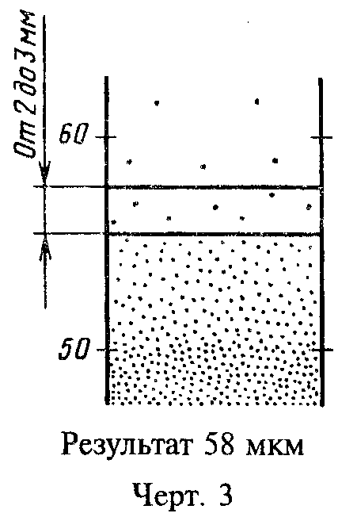

"Черт. 3. Результат 58 мкм"

(Измененная редакция, Изм. N 1).
3.7. Границу начала штрихов, расположенных в направлении от большего деления шкалы к 0, определяют по месту появления третьего непрерывного штриха, доходящего по глубине до металла, если нет других указаний в нормативно-технической документации на испытуемый материал (способ Б). Отдельный непрерывный штрих, начинающийся на расстоянии более 15 мм от других штрихов, во внимание не принимают.
Графическое изображение оценки результатов указано на черт. 4.
Способы оценки результатов (А или Б) устанавливают в нормативно-технической документации на испытуемый материал.
3.8. Проводят не менее четырех определений, причем первоопределение служит для выбора соответствующего диапазона шкалы прибора "Клин" (гриндометра) и результат его не учитывают.
После каждого определения измерительная поверхность и скребок должны быть тщательно вытерты тканью, смоченной соответствующим растворителем.
3.7, 3.8. (Измененная редакция, Изм. N 1, 2).
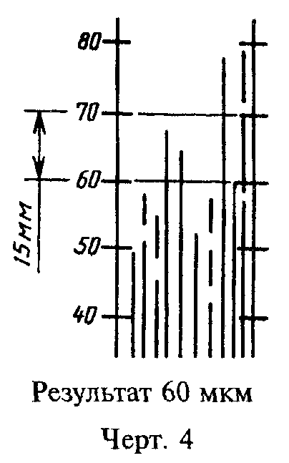

"Черт. 4. Результат 60 мкм"

4. Обработка результатов

4.1. За результат испытания принимают среднее арифметическое трех параллельных определений. Результаты округляют до целого числа. При этом разница между отдельными определениями не должна превышать значений, указанных в табл. 2.

Таблица 2

мкм
┌───────────────────────────────────┬───────────────────────────────────┐
│ Измерение прибора │ Допустимое отклонение │
├───────────────────────────────────┼───────────────────────────────────┤
│ От 0 до 25 │ +-2,5 │
│ │ │
│ " 0 " 50 │ +-5 │
│ │ │
│ " 0 " 100 │ +-10 │
│ │ │
│ " 0 " 150 │ +-10 │
└───────────────────────────────────┴───────────────────────────────────┘

(Измененная редакция, Изм. N 1).
4.2. (Исключен, Изм. N 2).

Приложение
Справочное

Примеры определения положения границы значительного количества отдельных частиц и агрегатов пигментов и наполнителей

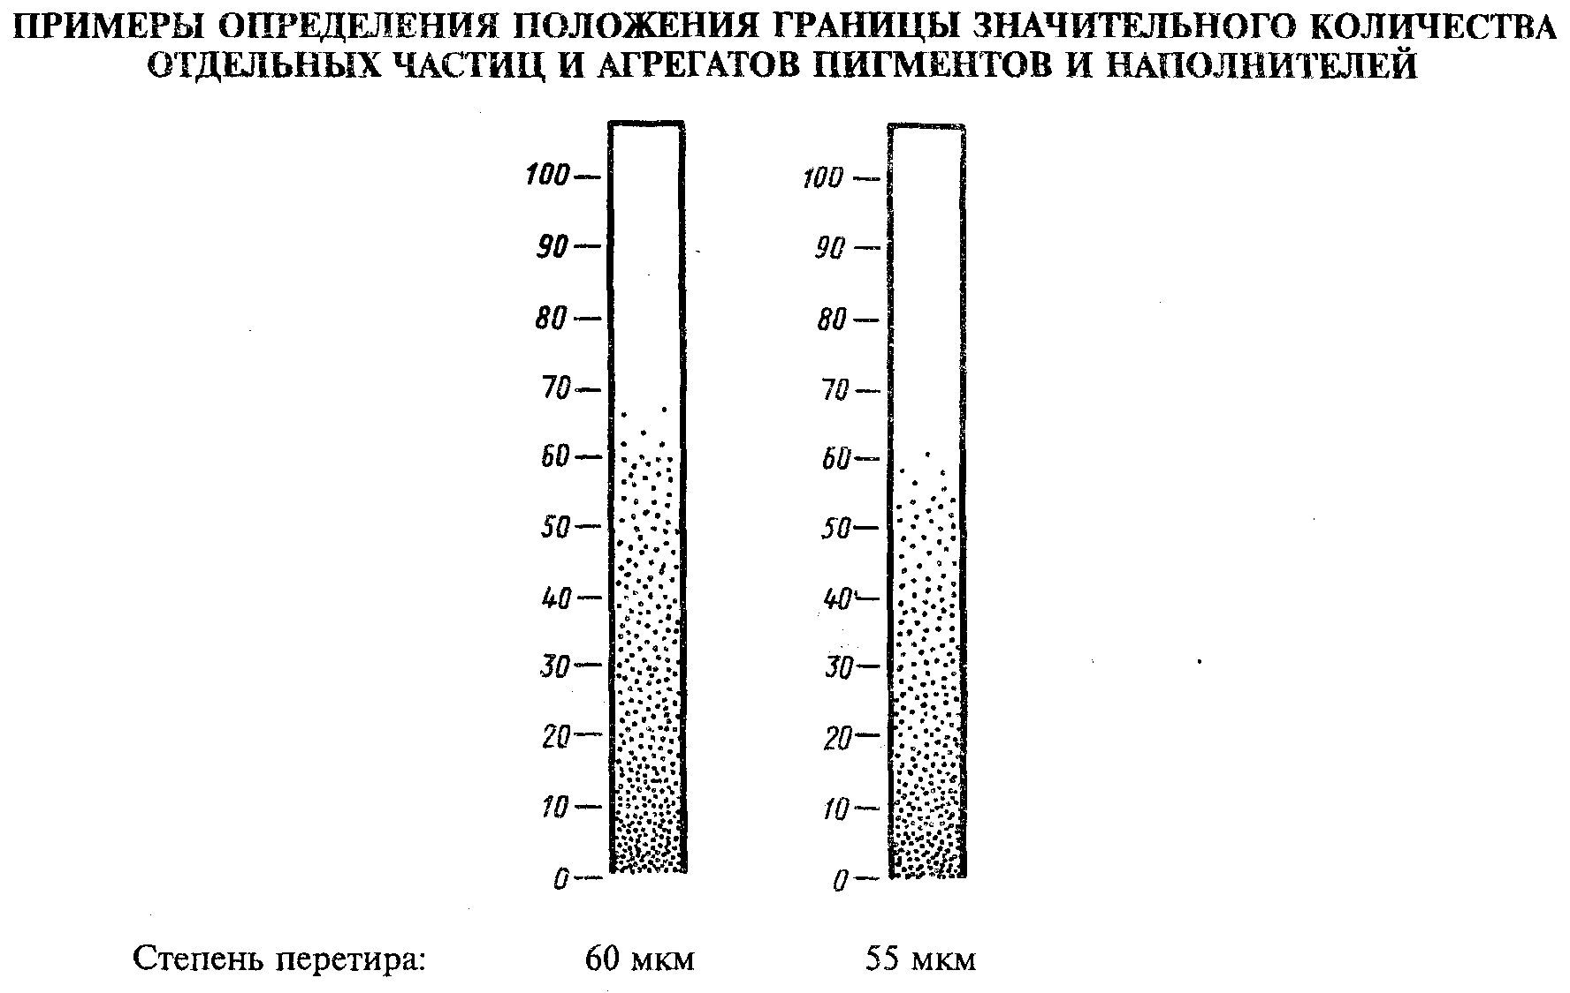

"Примеры определения положения границы значительного количества отдельных частиц и агрегатов пигментов и наполнителей"

